ISO50001能源管理体系内审员培训
【课程描述】
ISO50001能源管理体系是由ISO国际标准化组织ISO/TC242技术委员会负责的。ISO/TC242技术委员会由美国(ANSI)、中国(SAC)、巴西(ABNT)、英国(BSI)四个国家构成。ISO 50001标准将为工厂、经营设施或组织的能源管理建立一框架，以协助企业进行能源管理、提高能源使用效率、减少成本支出及改善环境效益。
为了帮助客户培训能源管理内部审核员，使其能正确理解ISO50001标准要求，进而建立实施能源管理体系，掌握准备、执行内部环境管理体系审核的方法和技巧，是规范能源管理，降低能源消耗，提高能源利用效率的重要手段，是组织最高管理者的又一项战略决策。
【课程对象】
企业管理人员、从事节约能源，减少温室气体排放，保护环境工作的人员、在EMS实施过程中承担内部审核工作的人员、有志于从事ISO50000能源管理工作的人员。
【课程费用】 人民币980元(含教材﹑证书、午餐﹑茶水)。
【课程大纲】
时间 | 上午9:00—12:00 | 下午1:30-4:30
课程  内容 | 一﹑能源管理及ISO50000管理体系发展概述  二﹑能源管理体系要求的理解  三、能源管理体系的建立  1. 能源因素的识别评价  2. 能源管理体系文件的结构和要求  3. 能源管理手册  4. 能源管理方针,目标和指标,管理方案  5. 能源因素的识别评价  四、能源管理的法律法规  五、能源管理技术应用；  1、节能的基本原理和评价方法；  2、节能技术经济评价和生命周期评价；  3、提倡采用低能耗、低污染、低排放的新工艺、新材料和新设备； | 4、循环利用现场废水、废气、废碴、降低原材料消耗；  5、节约办公耗材、节电、节水、节热、节油；  6、加强能源的日常管理，能源消耗过程管控。  六、能源管理体系内部审核及外部认证  1. 能源管理体系审核策划  2. 执行审核/审核技巧  3. 不符合事项报告 / 审核报告  4. 个案分析/练习  5. GB/T23331能源管理体系认证程序  6. 考试
热门内训课程 | 企业钻石卡：到企业内训6天  内审员内训：到企业内训1-4天  优秀班组长内训：到企业内训2-4天  QCC品管圈内训：到企业内训1-4天  6sigma六西格玛绿带内训：到企业内训4天  JIT精益生产现场管理与改善实务内训：到企业内训4天  APQP/FMEA/SPC/MSA/PPAP五大工具内训：到企业内训4天 |  | 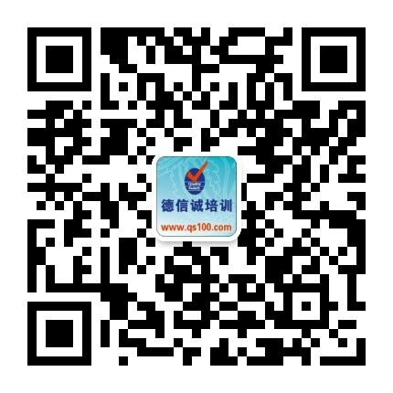

E-MAIL TO：qs100@qs100.com

ISO50001能源管理体系内审员培训

报 名 表
参加学员姓名 |  |  | 身份证号码
公司发票抬头 |  |  |  |  | 传真FAX
联系人/部门 |  | QQ/E-mail |  |  | 联系电话
证书邮寄地址
★ 报名咨询热线： 0755-25585689、13923767579 黄小姐、劳小姐
★ 课程费用含培训教材﹑午餐、证书、税费等（所有公开课均可提供到厂内训，请提前预约）
★ QQ：675978375、153570591、1484093445 微信服务号：dxcsz01

